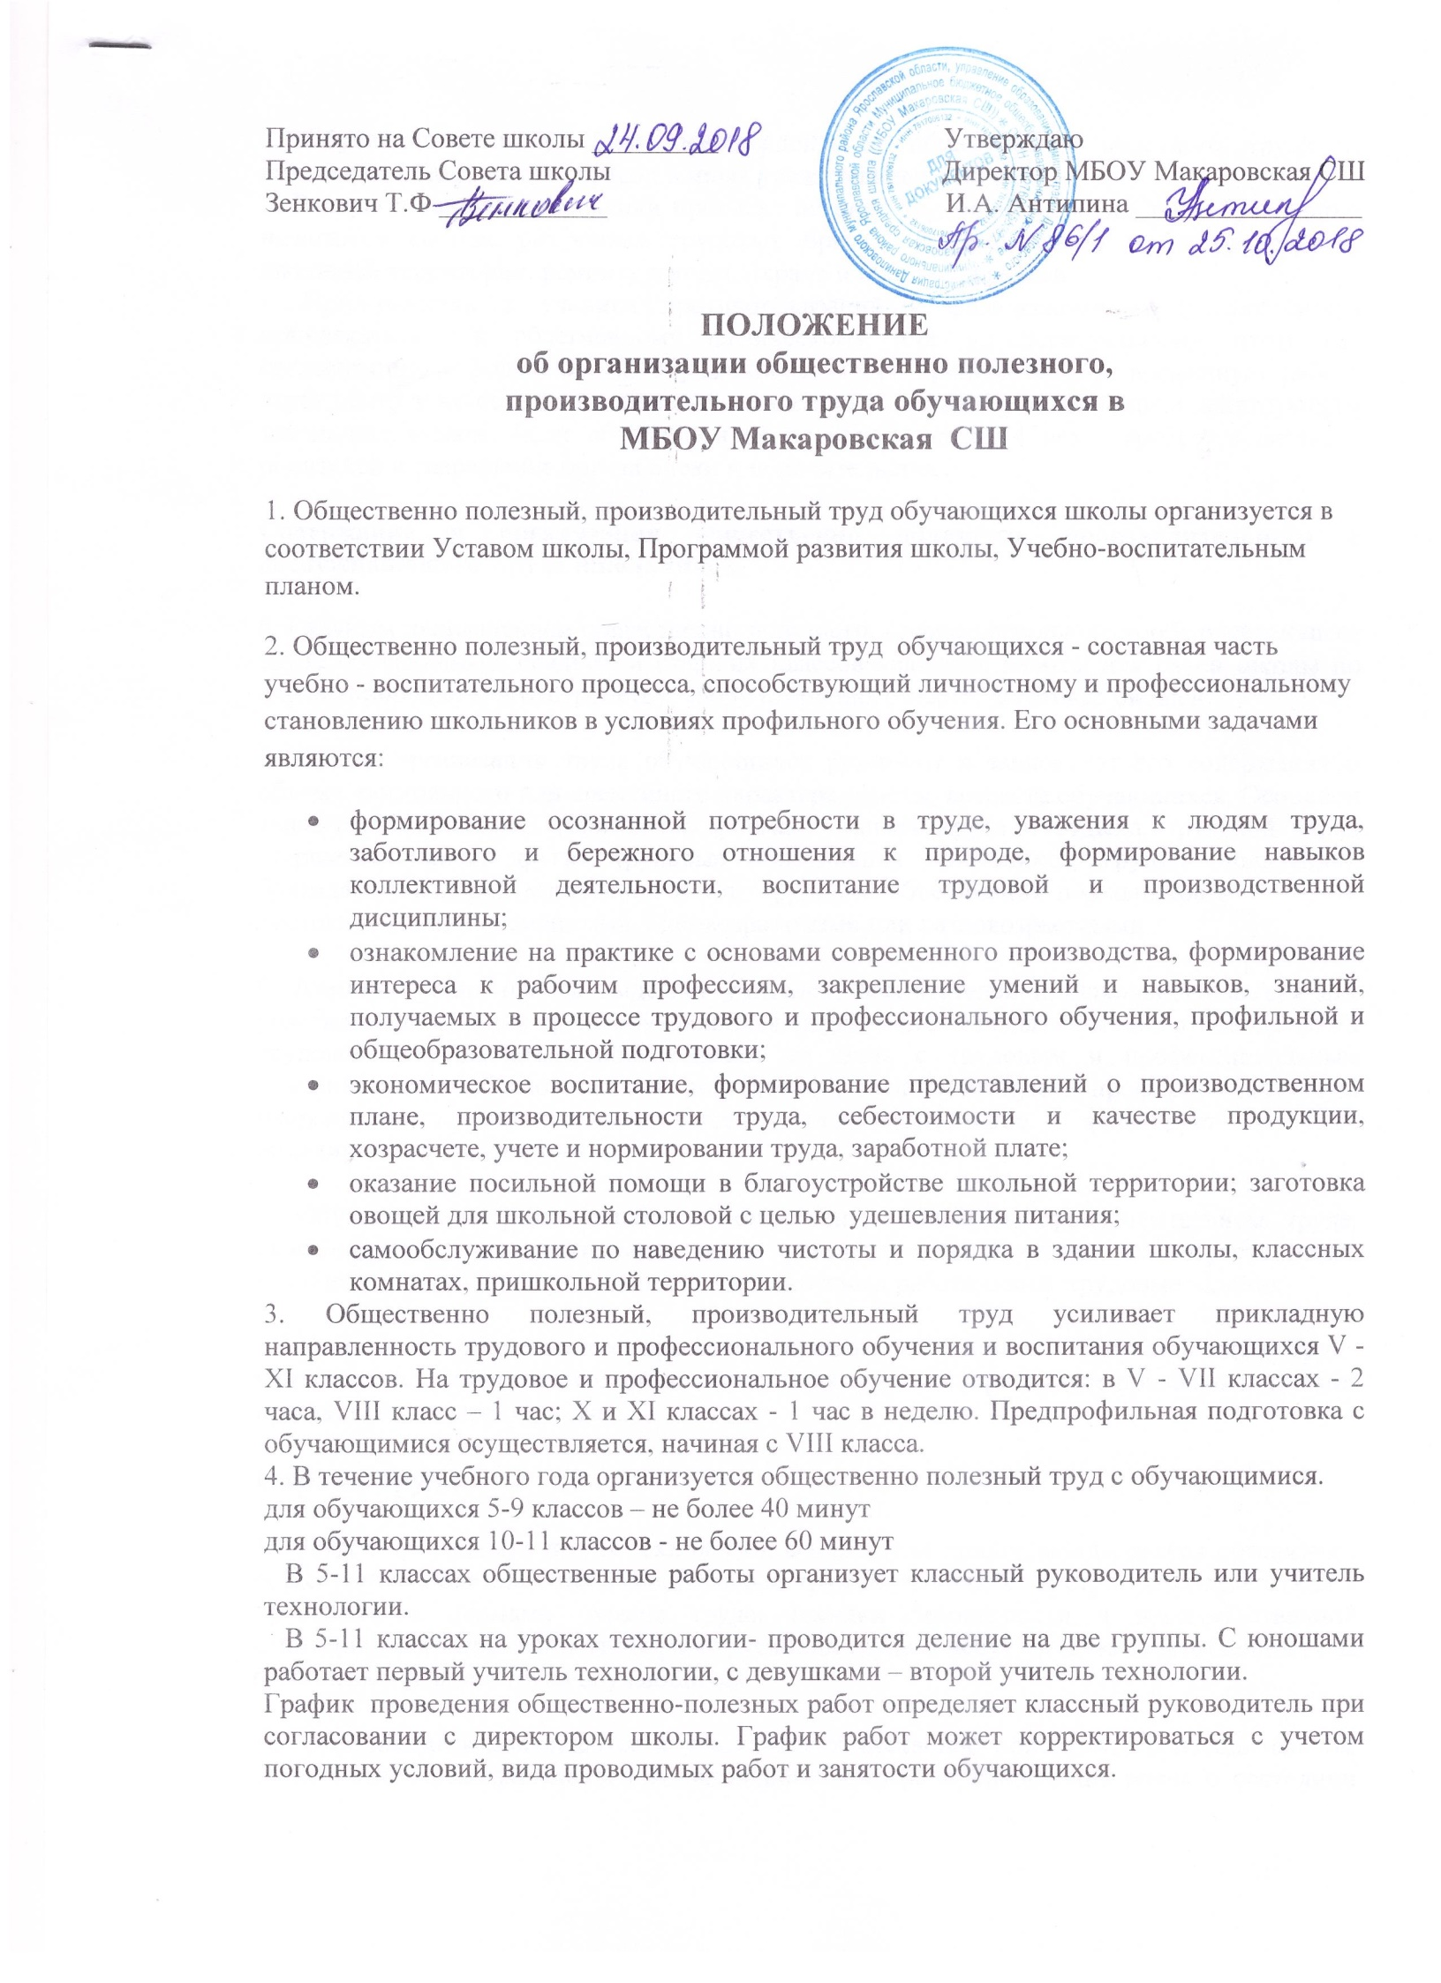
Принято на Совете школы _________ Утверждаю
Председатель Совета школы Директор МБОУ Макаровская СШ
Зенкович Т.Ф ____________ И.А. Антипина ________________

ПОЛОЖЕНИЕ
об организации общественно полезного,
производительного труда обучающихся в
МБОУ Макаровская СШ

1. Общественно полезный, производительный труд обучающихся школы организуется в соответствии Уставом школы, Программой развития школы, Учебно-воспитательным планом.
2. Общественно полезный, производительный труд обучающихся - составная часть учебно - воспитательного процесса, способствующий личностному и профессиональному становлению школьников в условиях профильного обучения. Его основными задачами являются:
- формирование осознанной потребности в труде, уважения к людям труда, заботливого и бережного отношения к природе, формирование навыков коллективной деятельности, воспитание трудовой и производственной дисциплины;
- ознакомление на практике с основами современного производства, формирование интереса к рабочим профессиям, закрепление умений и навыков, знаний, получаемых в процессе трудового и профессионального обучения, профильной и общеобразовательной подготовки;
- экономическое воспитание, формирование представлений о производственном плане, производительности труда, себестоимости и качестве продукции, хозрасчете, учете и нормировании труда, заработной плате;
- оказание посильной помощи в благоустройстве школьной территории; заготовка овощей для школьной столовой с целью удешевления питания;
- самообслуживание по наведению чистоты и порядка в здании школы, классных комнатах, пришкольной территории.
3. Общественно полезный, производительный труд усиливает прикладную направленность трудового и профессионального обучения и воспитания обучающихся V - XI классов. На трудовое и профессиональное обучение отводится: в V - VII классах - 2 часа, VIII класс – 1 час; X и XI классах - 1 час в неделю. Предпрофильная подготовка с обучающимися осуществляется, начиная с VIII класса.
4. В течение учебного года организуется общественно полезный труд с обучающимися.
для обучающихся 5-9 классов – не более 40 минут
для обучающихся 10-11 классов - не более 60 минут
В 5-11 классах общественные работы организует классный руководитель или учитель технологии.
В 5-11 классах на уроках технологии- проводится деление на две группы. С юношами работает первый учитель технологии, с девушками – второй учитель технологии.
График проведения общественно-полезных работ определяет классный руководитель при согласовании с директором школы. График работ может корректироваться с учетом погодных условий, вида проводимых работ и занятости обучающихся.
Обучающиеся могут быть освобождены от общественно- полезного труда на основании медицинских справок и иных уважительных причин.
5. В период каникул школьники проходят летнюю трудовую практику на добровольных началах в составе различных трудовых бригад: по озеленению и благоустройству школьной территории, ремонту школы, охране и посадке деревьев.
При наличии у ученика противопоказаний к физическому труду они могут привлекаться к облегченному физическому или интеллектуальному труду (по согласованию с родителями). Обучающиеся могут приниматься на временную работу через центр занятости по их личному заявлению в порядке, установленном действующим законодательством. Если обучающемуся не исполнилось 14 лет - требуется согласие родителей и разрешение органа опеки и попечительства.

Содержание и организация общественно полезного, производительного и обслуживающего труда школьников.

6. Главным направлением общественно полезного, производительного и обслуживающего труда обучающихся средних и старших классов являются работы для своей школы по охране природы, благоустройству, сбору вторичного сырья, заготовке овощей.
7. Формы организации труда обучающихся различны и зависят от его содержания и объема, постоянного или временного характера работы, возраста обучающихся. Основной является коллективная (бригадная) форма: лагерь труда и отдыха, трудовой отряд старшеклассников, другие трудовые объединения школьников, группа (подгруппа), бригада в школьной мастерской и т.п. Трудовые объединения школьников могут быть постоянными или временными, одновозрастными или разновозрастными.
8. Администрация школы выделяет учителей, воспитателей пришкольного лагеря для участия в организации труда обучающихся, осуществляют педагогическое руководство их трудовой деятельностью, обеспечивают ее связь с трудовым и профессиональным обучением, общеобразовательной подготовкой, воспитательную и профориентационную направленность.
9. Обучающимся, участвующим в общественно полезном, производительном труде, целесообразно в воспитательных целях устанавливать, с учетом их возраста, пола, условий работы и по согласованию с медицинскими работниками, трудовые задания.
10.Участие в общественно полезном, производительном, обслуживающем труде учитывается в рейтинговой системе обучающихся школы, при выдаче похвальных грамот, при написании характеристик.

Охрана труда
11. Директор школы, учителя технологии, воспитатели пришкольного лагеря организуют общественно полезный, производительный труд обучающихся в строгом соответствии с правилами и нормами охраны труда, техники безопасности и производственной санитарии, согласовывают виды работ, условия труда и несут личную ответственность за безопасные условия труда обучающихся.
12. Обучающиеся допускаются к участию в общественно полезном, производительном труде после предварительного медицинского осмотра и заключения врача о состоянии здоровья, обучения безопасным приемам труда, проведения с ними инструктажа с регистрацией в журнале установленной формы.
13. Запрещается привлечение обучающихся к работам, противопоказанным их возрасту, опасным в эпидемиологическом отношении, в ночное время, в праздничные дни, связанным с применением ядохимикатов, а также с подъемом и перемещением тяжестей свыше норм, установленных для подростков.
14. При несчастных случаях, происшедших с обучающимися в процессе общественно полезного, производительного труда, им оказывается срочная медицинская помощь. Несчастные случаи и причины, приведшие к ним расследуются и учитываются в соответствии с Положением о расследовании и учете несчастных случаев. Организационно - технические причины несчастного случая должны быть немедленно устранены и приняты меры к предотвращению подобных случаев в дальнейшем.
15. Контроль за обеспечением здоровых и безопасных условий общественно полезного, производительного труда обучающихся осуществляет комиссия по охране труда.

